10 театральных художников Серебряного века
В XIX — начале ХХ века художники часто не только писали картины, но и оформляли театральные сцены. Многие из них работали для Русских сезонов Сергея Дягилева и создавали декорации для Московской частной оперы Саввы Мамонтова, Большого и Мариинского театров. Портал «Культура.РФ» рассказывает о десяти живописцах, проявивших себя в качестве художников-постановщиков.

Мстислав Добужинский
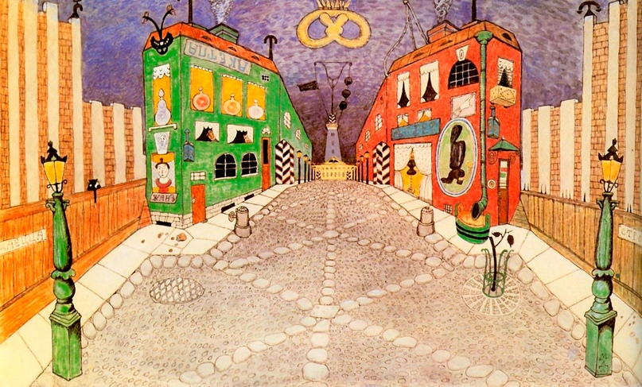
Свои первые театральные работы Мстислав Добужинский выполнил по заказу МХАТа. Одним из самых удачных стало оформление спектакля по тургеневской пьесе «Месяц в деревне». О своей работе над этой постановкой художник вспоминал так: «С Константином Сергеевичем, несмотря на порядочную разницу лет, у меня сразу возникло большое душевное сближение. Он меня мало стеснял и умел необыкновенно уютно беседовать. Задача, которая стояла передо мною в «Месяце в деревне», была гораздо глубже и больше, чем просто создать «красивую рамку» пьесы. Я вошел в совершенно новую и исключительную атмосферу работы, и то, что открывал мне Станиславский, было огромной для меня школой».
Также во МХАТе он оформил спектакли «Николай Ставрогин» по Достоевскому, тургеневские «Где тонко, там и рвется», «Нахлебника» и «Провинциалку». Последней мхатовской работой художника стала еще одна постановка Достоевского — «Село Степанчиково». К этому времени между Станиславским и Добужинским накопились творческие разногласия, из-за чего они перестали сотрудничать. Несмотря на это, художник всегда тепло вспоминал Станиславского.
В эмиграции Добужинский много работал в Каунасском театре — там он поставил десять опер, среди них — «Пиковая дама», «Паяцы», «Борис Годунов», а также лучший, по мнению критиков, его спектакль — «Дон Жуан». Добужинский также подготовил декорации для балета Михаила Фокина «Русский солдат», вместе с Михаилом Чеховым работал над лондонской постановкой «Бесов». В США, куда он переехал в конце жизни, ему удалось оформить спектакль «Бал-маскарад» Джузеппе Верди в Метрополитен-опере и «Воццек» Альбана Берга в Нью-Йоркской опере совместно Федором Комиссаржевским.

Константин Коровин
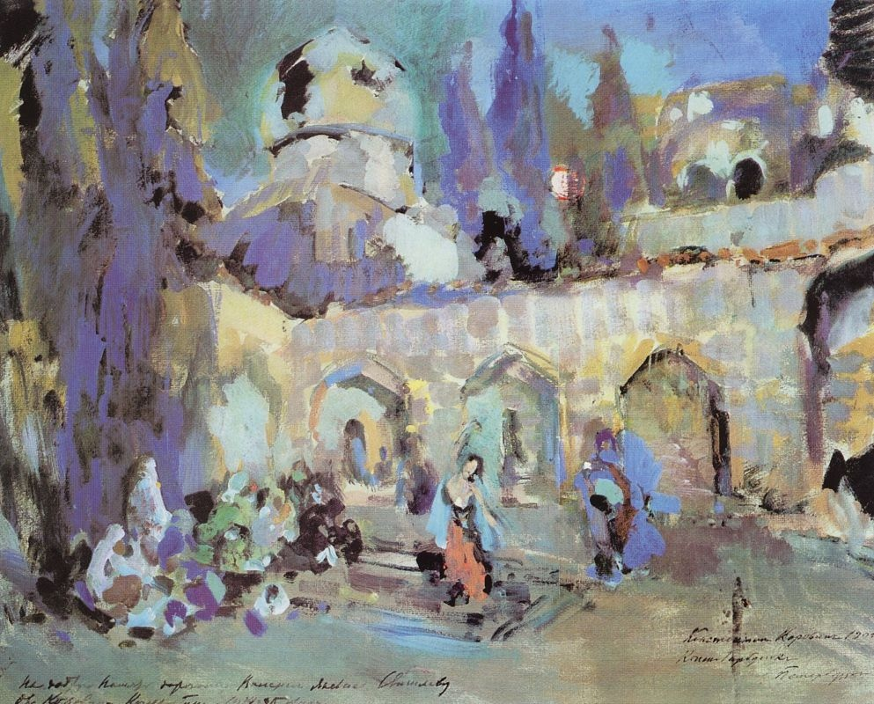
Первые шаги в качестве художника-сценографа Константин Коровин сделал в частной опере Саввы Мамонтова. Там в 1885 году он оформил «Виндзорских проказниц» Отто Николаи. В следующие 15 лет Коровин работал в театре Мамонтова над десятком постановок, среди них — «Аида», «Самсон и Далила» и «Хованщина». О его декорациях к опере «Лакме» Лео Делиба критики писали: «Все три декорации «Лакме» художника Коровина вполне прекрасны — от них точно веет тропическим зноем Индии. Костюмы сделаны со вкусом, более того — они оригинальны».
В дальнейшем Коровин работал в Большом театре, там он оформил «Русалку» и «Золотого петушка», а для Мариинского театра подготовил декорации к «Демону» Рубинштейна. Как писал художник: «Краски, аккорды цветов, форм — эту задачу я и поставил себе в декоративной живописи театра балета и оперы». Несмотря на сорокалетний опыт и более сотни поставленных спектаклей, в эмиграции Коровин-декоратор первое время не был востребован. Но с открытием Русской оперы в Париже художник вернулся к любимой профессии и создал декорации к «Князю Игорю».

Александр Головин
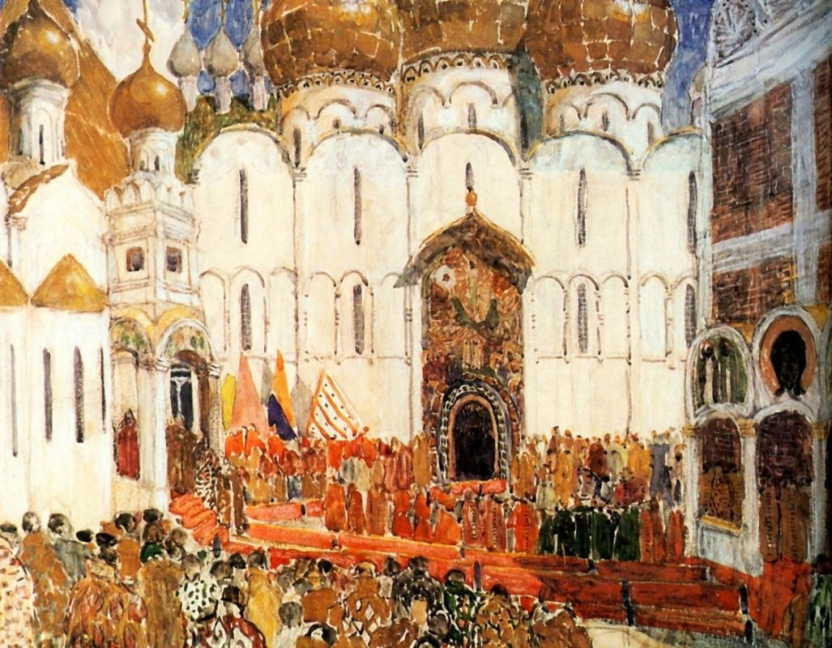
В Большой театр Александр Головин попал по рекомендации Василия Поленова — здесь он создал декорации для опер «Ледяной дом» Арсения Корещенко и «Псковитянка» Николая Римского-Корсакова. Художник вспоминал: «Я не любил начинать с начала, то есть с первой картины и переходить затем ко второй, третьей и т. д., а начинал либо с конца, с последней картины, либо с середины. Так, при постановке «Ледяного дома» я начал с картины рассвета над цыганским табором.
Трудность работы заключалась в том, что все приходилось мне делать самому: я никогда не умел рассказывать, что именно мне нужно, чего я добиваюсь, и всегда предпочитал сделать работу сам, а не поручать ее помощникам».
Работал Головин и для «Русских сезонов» Дягилева в Париже — он оформил оперу «Борис Годунов» Модеста Мусоргского и балет «Жар-птица» Игоря Стравинского. Готовил постановки и для Мариинского театра: всего он оформил там 15 спектаклей. Вместе с Всеволодом Мейерхольдом Головин поставил «Орфея и Эвридику», «Электру» и «Каменного гостя». Мейерхольд писал: «Два имени никогда не исчезнут из моей памяти: Головин и покойный Николай Сапунов — это те, кому, как и мне, приоткрыты были потайные двери в страну чудес». Последней совместной работой Мейерхольда и Головина стал лермонтовский «Маскарад». Головин для этого спектакля написал около четырех тысяч рисунков и эскизов декораций, тканей и реквизита. После революции их творческий союз распался. В 1925 году во МХАТе Головин оформил «Женитьбу Фигаро», а также «Отелло» — этот спектакль для художника стал последним.

Василий Поленов
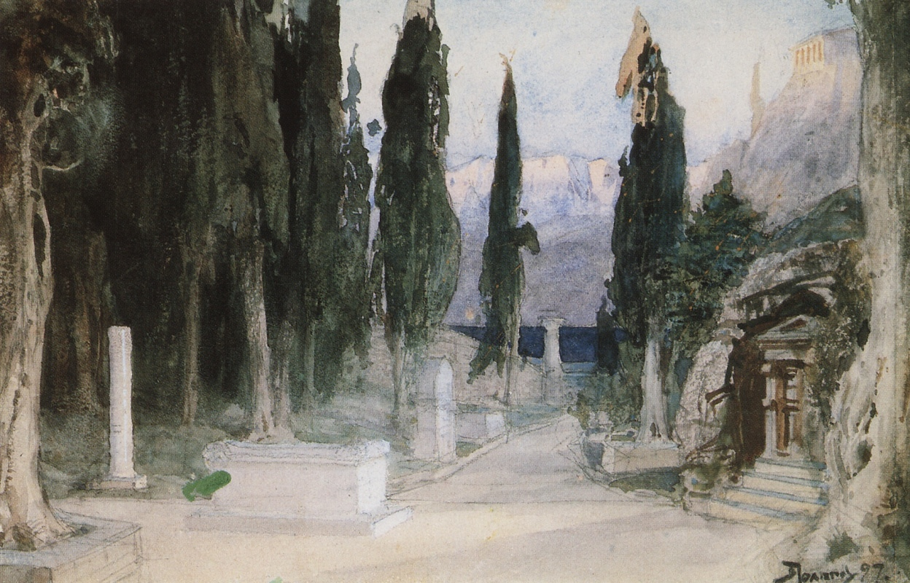
Среди известных постановок Василия Поленова — оформление сказки «Алая роза» по пьесе Саввы Мамонтова и декорации к «Орфею и Эвридике» Кристофа Глюка, выполненные для Частной оперы Саввы Мамонтова. Также он оформил «Орлеанскую деву» Петра Чайковского. Но Поленов не только работал в чужих театрах, но и организовал свой собственный. Вместе с детьми он показывал спектакли для учеников сельской школы, расположенной рядом с его усадьбой. После революции в театре стали играть уже крестьянские ребята. Вот как описывал это художник: «У нас тут среди крестьян образовалось два театральных кружка…. Между исполнителями или артистами, как мы их называем, есть очень талантливые и одухотворенные. Дочери заняты режиссерством, костюмами, гримом, но и сами участвуют, а я пишу декорации, устраиваю сцену и делаю бутафорию».

Лев Бакст
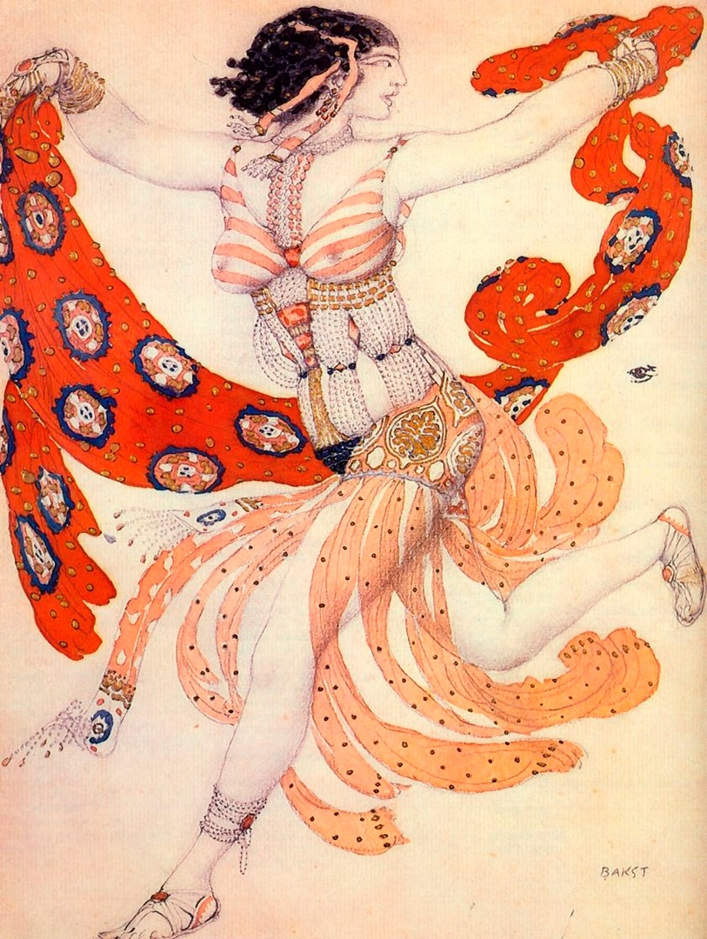
Одной из первых театральных работ Льва Бакста был балет «Фея кукол» Йозефа Байера, поставленный в 1900 году. Бакст много работал для Эрмитажного и Александринского театров. Позже он сотрудничал с Русскими сезонами Сергея Дягилева, благодаря которым его узнали в Европе. Бакст декорировал балеты «Клеопатра», «Шехерезада», «Карнавал» и другие. Особенно художнику удавались античные и восточные произведения. Как театральный художник Бакст достиг особенного мастерства в создании костюмов. Модели, придуманные Бакстом, не только нашли свое место на сцене, но и серьезно повлияли на мировую моду того времени. Бакст так описывал свой творческий метод: «В каждом цвете существуют оттенки, выражающие иногда искренность и целомудрие, иногда чувственность и даже зверство, иногда гордость, иногда отчаяние. Это может быть… передано публике… Именно это я пытался сделать в «Шахерезаде». На печальный зеленый я кладу синий, полный отчаяния… Есть красные тона торжественные и красные, которые убивают… Художник, умеющий извлекать пользу из этих свойств, подобен дирижеру…».

Николай Рерих
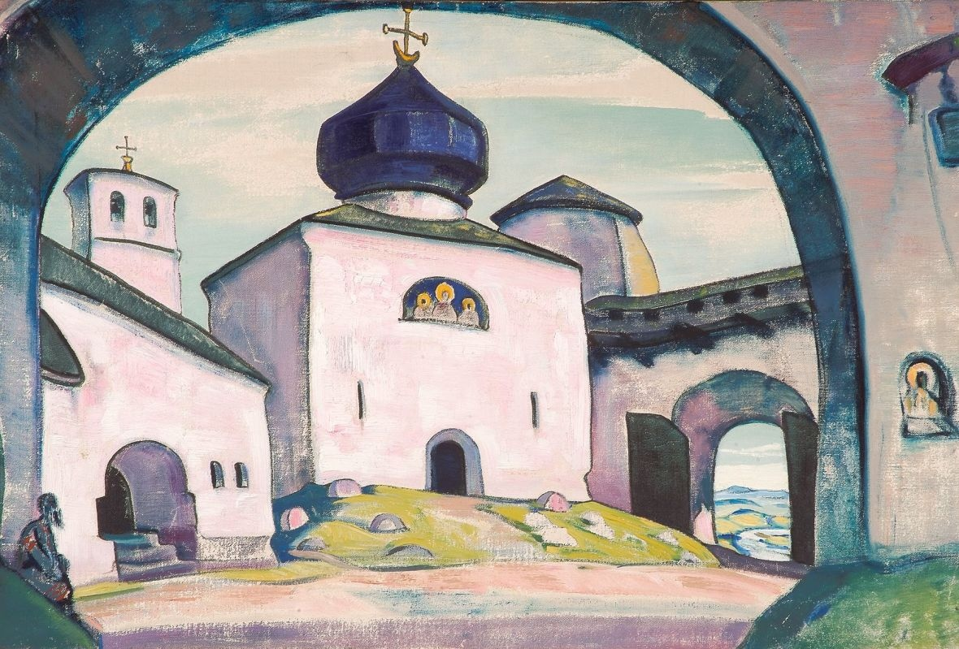

Первый театральный опыт Рериха пришелся на 1907 год: создатели «Старинного театра» в Петербурге Николай Евреинов и Николай Дризен поручили ему оформить спектакль «Три волхва». Критики дружно ругали постановку, но, однако, хвалили декорации. Позже по заказу Дягилева Рерих оформил для Русских сезонов «Князя Игоря» и «Псковитянку» (совместно с художниками Александром Головиным и Константином Юоном). Как писал режиссер Александр Санин Рериху: «Ты в этой вещи будешь 'велик'. Если бы ты не существовал, тебя надо было бы для 'Игоря' выдумать и родить». С восхищением о театральных работах художника писала и парижская пресса: «Я не имею чести лично знать Рериха… Сужу о нем только по декорациям в Шатле и нахожу их чудесными… Все, что я видел в Шатле, переносит меня в музеи, на всем видно глубочайшее изучение истории, и во всем этом нет обыденщины, банальности и нудной условности, к которым так привыкла наша театральная публика…». Еще одной работой Николая Рериха для Дягилева стал балет Игоря Стравинского «Весна священная», о которой композитор вспоминал: «Я занялся работой с Рерихом, и через несколько дней план сценического действия и названия танцев были придуманы. Пока мы жили там, Рерих сделал также эскизы своих знаменитых задников, половецких по духу, и эскизы костюмов по подлинным образцам из коллекции княгини».

Виктор Васнецов
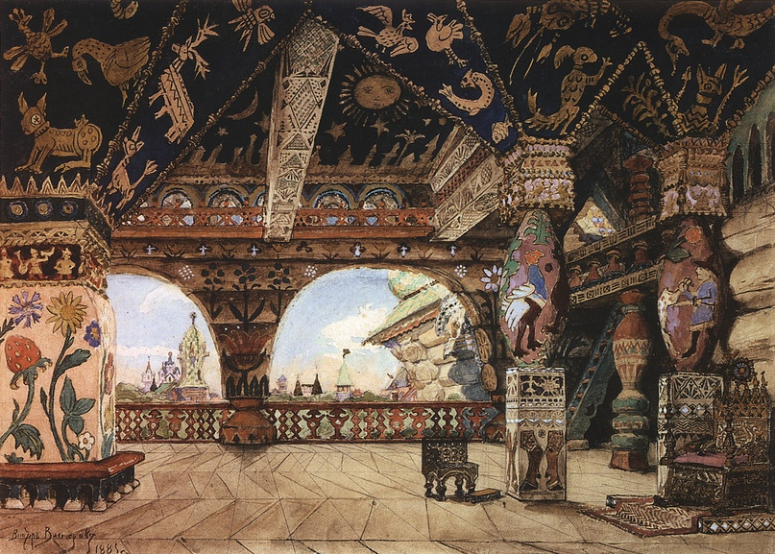

Виктор Васнецов для театральной сцены работал мало, однако его эскизы к «Снегурочке» Александра Островского стали новаторскими в отечественной сценографии. Сначала Васнецов оформил домашний спектакль в усадьбе Саввы Мамонтова Абрамцево. К слову, Васнецов не только исполнил декорации, но и сыграл роль Деда Мороза; Илья Репин был боярином Бермятой, а сам Савва Мамонтов — царем Берендеем. Через три года Виктор Васнецов повторил оформление «Снегурочки», но уже для Московской частной оперы Саввы Мамонтова. Художник вдохновлялся древнерусским зодчеством и народными ремеслами. Вот как писал об этой постановке критик Владимир Стасов: «Васнецов сочинил все костюмы и декорации — в том числе «Палату Берендееву». Это — истинные chef-d’oeuvre (шедевры) театрально-национального творчества. <…> Никогда еще ничья фантазия, сколько я способен судить, не заходила так далеко и так глубоко в воссоздании архитектурных форм и орнаментистики Древней Руси, сказочной, легендарной, былинной. Все, что осталось у нас в отрывках бытовых от древней русской жизни, в вышивках, лубочных рисунках, пряниках, деревянной древней резьбе, — все это соединилось здесь в чудную, несравненную картину. Для любования и изучения не только художников, но и всех развертываются здесь широкие, далекие горизонты».

Иван Билибин


Иван Билибин известен в первую очередь своими книжными иллюстрациями к русским сказкам и былинам. Но проявил он себя и как театральный художник. Среди его работ — балетная сюита «Русские пляски». Об эскизах костюмов к этой постановке он писал: «Был ли красив этот костюм? Он был великолепен. Бывает красота движения и красота покоя. Взять хотя бы наш русский танец. Мужчина пляшет, как бес, охватывая головокружительные по быстроте коленца, лишь бы сломить величавое спокойствие центра танца — женщина, а она почти стоит на месте, в своем красивом наряде покоя, лишь слегка поводя плечами».
Он оформлял «Фуэнте Овехуну» Лопе де Вега для Старинного театра, «Золотого петушка» Николая Римского-Корсакова и «Аскольдову могилу» Алексея Верстовского для частного московского Оперного театра Зимина, «Руслана и Людмилу» Михаила Глинки и «Садко» Николая Римского-Корсакова — для театра Народного дома в Петербурге. Как и другие художники начала XX века, Билибин работал для Русских сезонов в Париже — участвовал в оформлении оперы «Борис Годунов» и танцевальной сюиты «Пир». В эмиграции Билибин декорировал постановки русских опер «Царская невеста», «Князь Игорь», «Борис Годунов» в Театре Елисейских Полей и оформлял балет «Жар-птица» Игоря Стравинского в театре Колон в Буэнос-Айресе.

Александр Бенуа
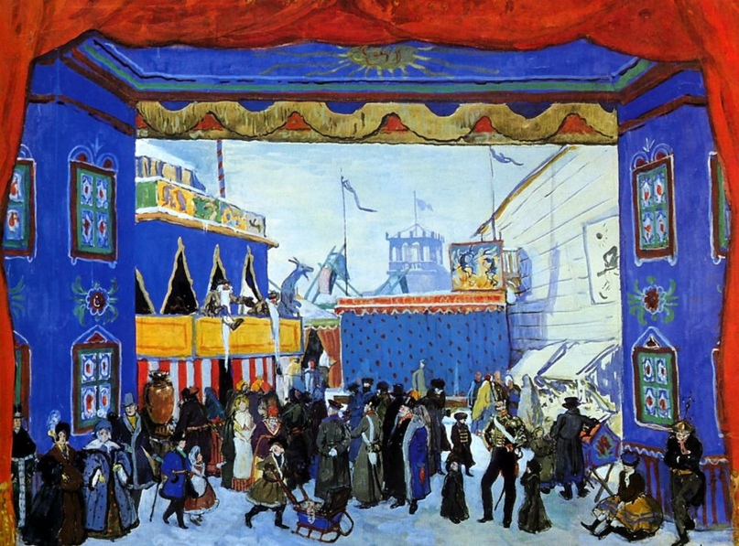

Первой театральной работой Александра Бенуа стало оформление одноактной оперы «Месть Амура» в Эрмитажном театре в 1900 году. Через два года он уже работал над грандиозной оперой «Гибель богов» Вагнера на сцене Мариинского театра, а затем — над балетом «Павильон Армиды» Черепнина, к которому он к тому же написал либретто. Игорь Грабарь писал о художнике: «У Бенуа много страстей, но из них самая большая — страсть к искусству, а в области искусства, пожалуй, к театру… Он самый театральный человек, какого я в жизни встречал, не менее театральный, чем сам Станиславский, чем Мейерхольд…».
В Европе Бенуа прославился благодаря участию в Русских сезонах Дягилева: он оформил балеты «Сильфиды», «Жизель», «Соловей». Но лучше всего ему удались декорации к балету Стравинского «Петрушка», к которому он также написал либретто. Бенуа много работал и со Станиславским в МХТ — он оформлял пьесы Мольера «Мнимый больной» и «Тартюф», «Хозяйку гостиницы» Гольдони. Станиславский так вспоминал художника: «Бенуа оказался очаровательным. Он слушает, охотно идет на всякие пробы и переделки и, видно, хочет понять секреты сцены. Он прекрасный режиссер-психолог и великолепно и сразу схватил все наши приемы и увлекся ими. Очень трудолюбив. Словом — он театральный человек». В эмиграции Бенуа работал в парижском театре «Гранд-опера», где создал декорации к «Поцелую феи» Игоря Стравинского.

Сергей Судейкин
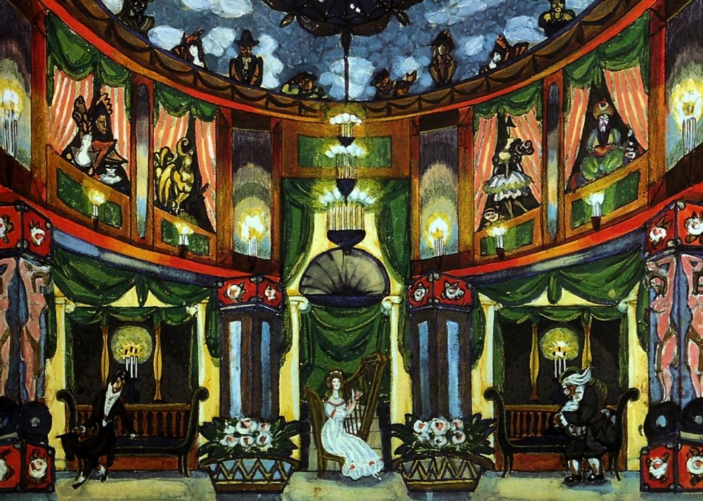

Первые работы Сергея Судейкина в театре, как и у многих художников его времени, стали возможны благодаря сотрудничеству с Саввой Мамонтовым. В театре-студии на Поварской он оформлял «Смерть Тентажиля» Метерлинка. Впоследствии он работал и над другой пьесой Метерлинка — «Сестра Беатриса», о которой Александр Блок писал: «Точно эти случайные зрители почувствовали 'веяние чуда', которым расцвела сцена, мы узнали высокое волнение, волнение о любви, о крыльях, о радости будущего».
В Новом Драматическом театре Судейкин сделал декорации для «Цезаря и Клеопатры» под началом Федора Комиссаржевского. В Малом театре он оформил балеты «Лебединое озеро», «Привал кавалерии» и «Тщетная предосторожность». Дягилев привлек Судейкина к оформлению «Послеполуденного отдыха Фавна» Клода Дебюсси и «Весны священной» Игоря Стравинского, а также «Трагедии Саломеи» Флорана Шмидта. В эмиграции Судейкин был сценографом кабаре «Летучая мышь» в Париже и работал в «Метрополитен-опере» в Нью-Йорке.
Источник: https://www.culture.ru/materials/253887/10-teatralnykh-khudozhnikov-serebryanogo-veka

